**ÍNDICE**

**MODELOS GENERACIÓN DE TEXTO 2**

**MODELOS DE TRADUCCIÓN 5**

**MODELOS DE RESUMEN DE TEXTO 8**

**MODELOS DE CLASIFICACIÓN SENTIMIENTOS 10**

**PRUEBAS MULTIPROCESO/MULTIHILO 13**

# **MODELOS GENERACIÓN DE TEXTO**

✅-> Probados en raspberry

**T5** (input pequeño: 5 tokens, output max: 20 tokens):✅

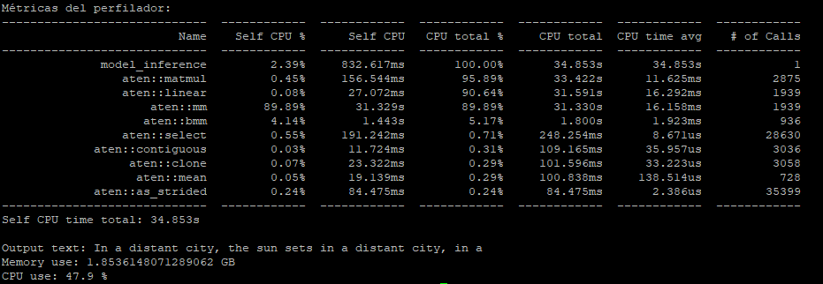

**T5** (input medio: 17 tokens, output max: 50 tokens): Dice cosas sin sentido y no añade casi nada✅

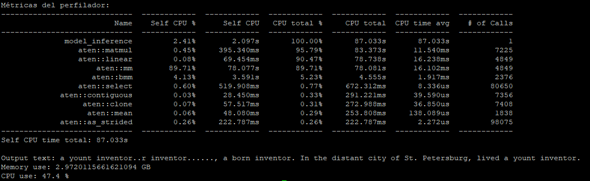

**T5** (input grande: todo el texto, output max: 500 tokens):No sigue texto,cosas sin sentido✅

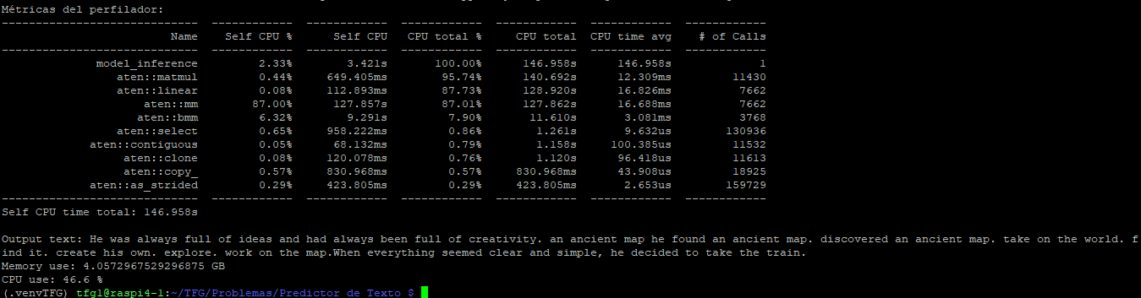

**GPT2** (Pequeño: 5 tokens input, max = 20 output)**:**✅

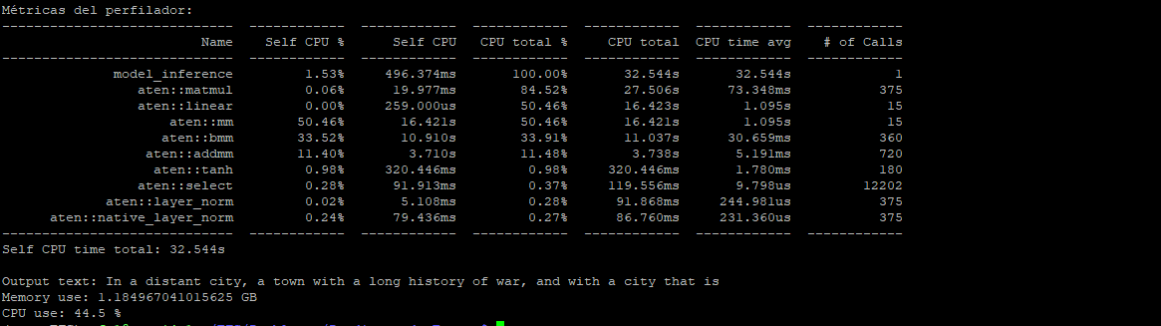

**GPT2 (**Medio: 15 tokens input, max = 50 output**):**✅

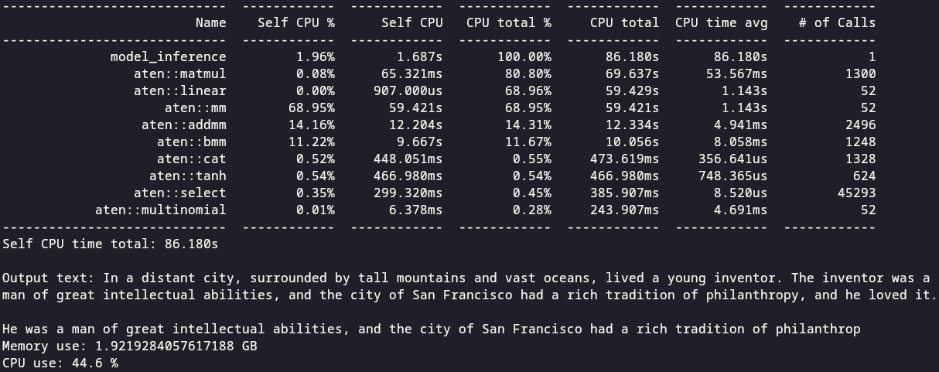

**GPT2 (**Grande: todo el texto input, max = 200 output**):** Salida esperada, cosas con sentido✅

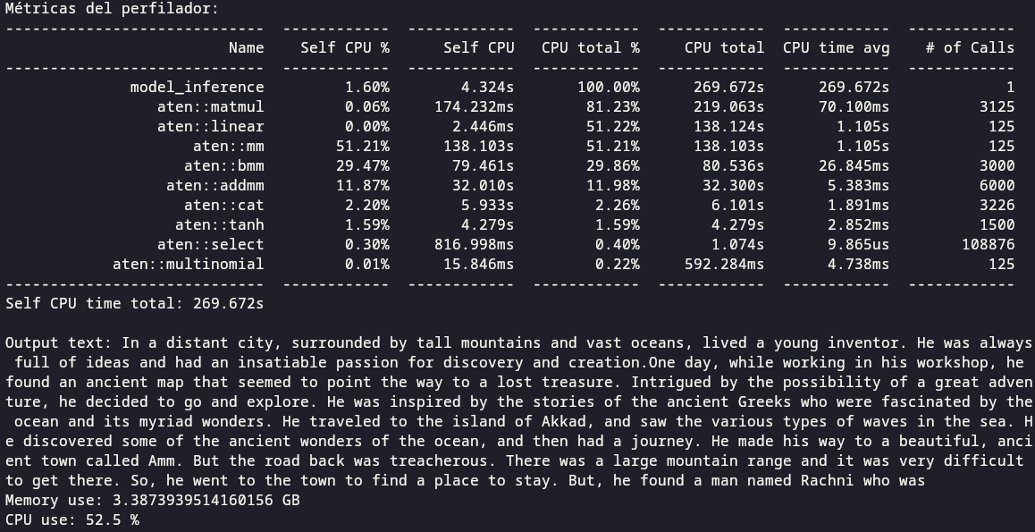

**XLNet (pequeño: 5 letras input, 10 max output):** dice cosas sin sentido ✅

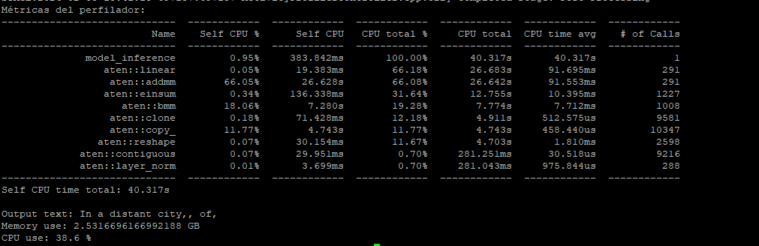

**XLNet (medio: 5 letras input, 20 max output):**

**XLNet (grande: todo texto input, 200 max output):** se bloquea la ejecución, demasiado input ✅

# 

# 

# **MODELOS DE TRADUCCIÓN**

✅-> Probados en raspberry

**MarianMT(Input pequeño):** ✅

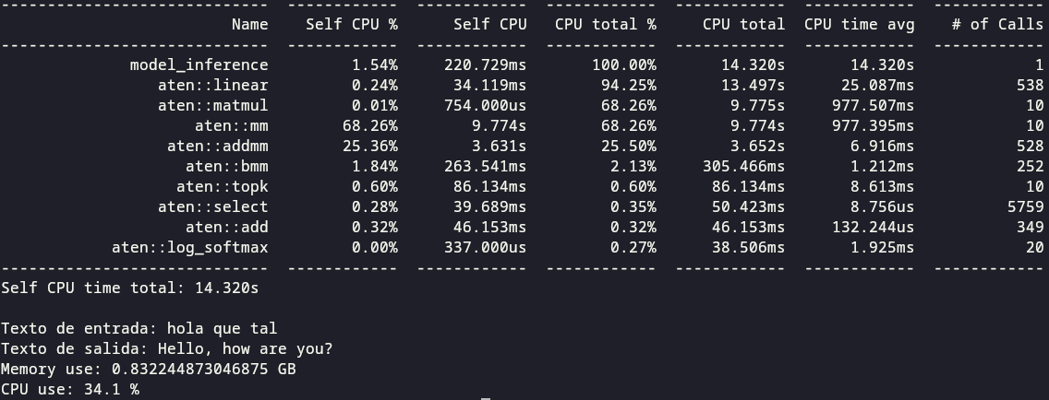

**MarianMT(Input grande):** ✅

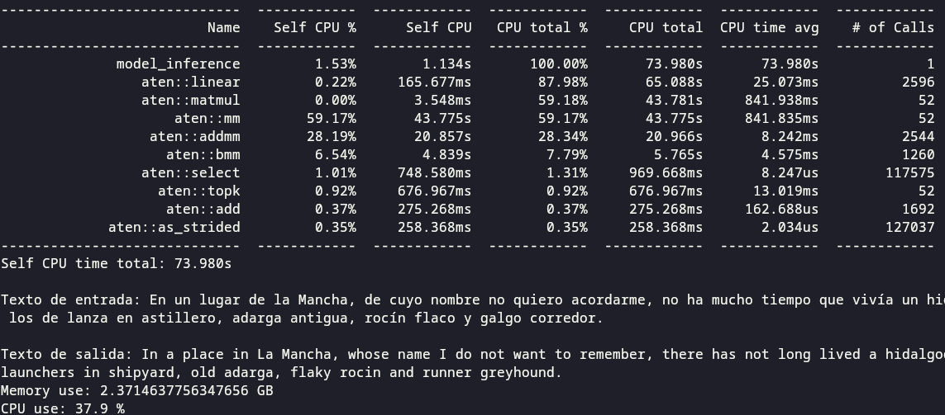

**Cartesinus(Input pequeño):** ✅

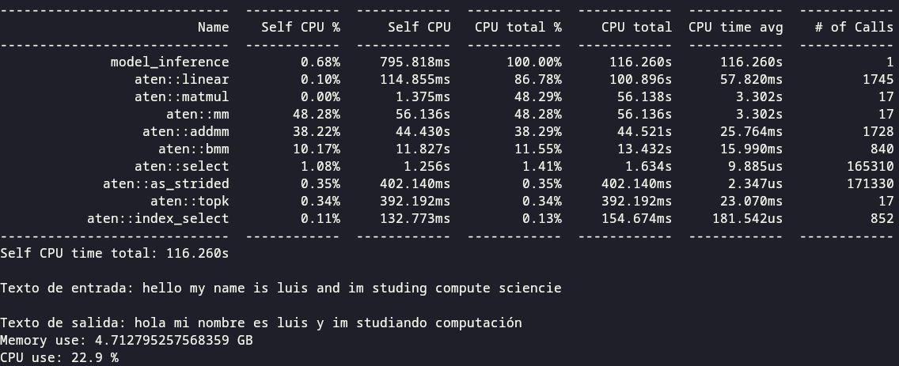

**Cartesinus(Input grande): Se bloquea la ejecución, demasiado input** ✅

**Autotrain(Input pequeño):** ✅

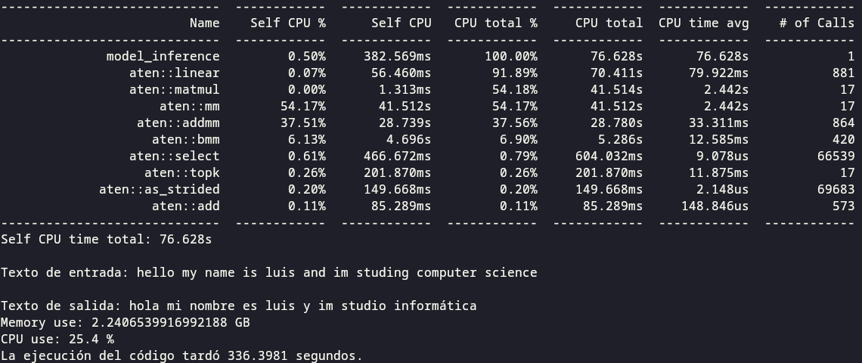

**Autotrain(Input grande):** ✅

# 

# 

# 

# **MODELOS DE RESUMEN DE TEXTO**

✅-> Probados en raspberry

**Bart(Input pequeño):** ✅

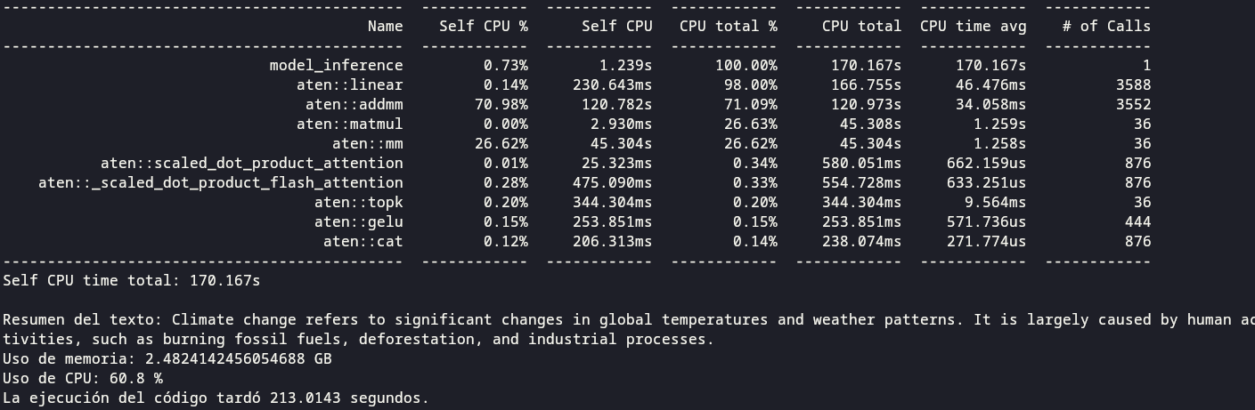

**Bart(Input grande):** ✅

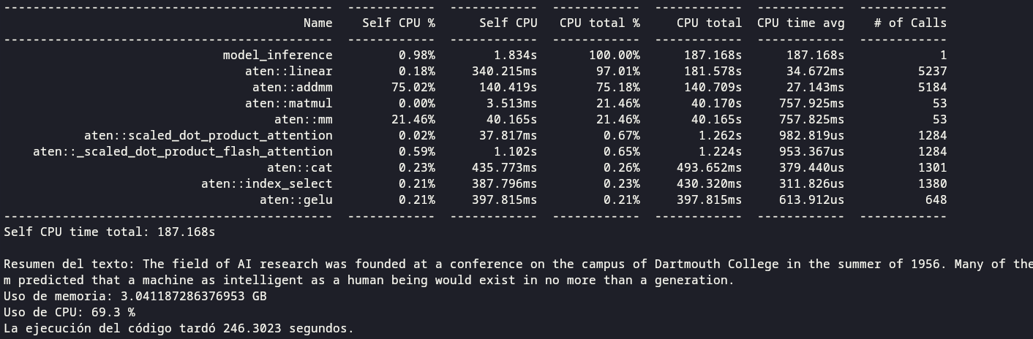

**T5(Input pequeño):** ✅

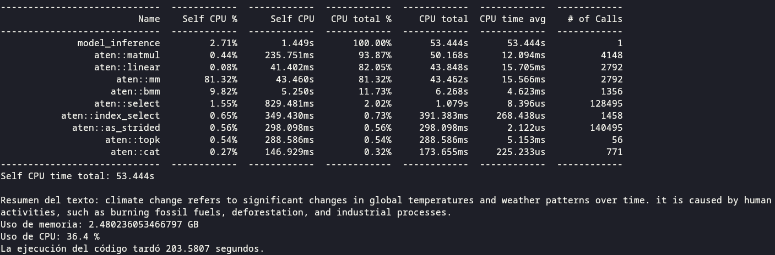

**T5(Input grande):** ✅

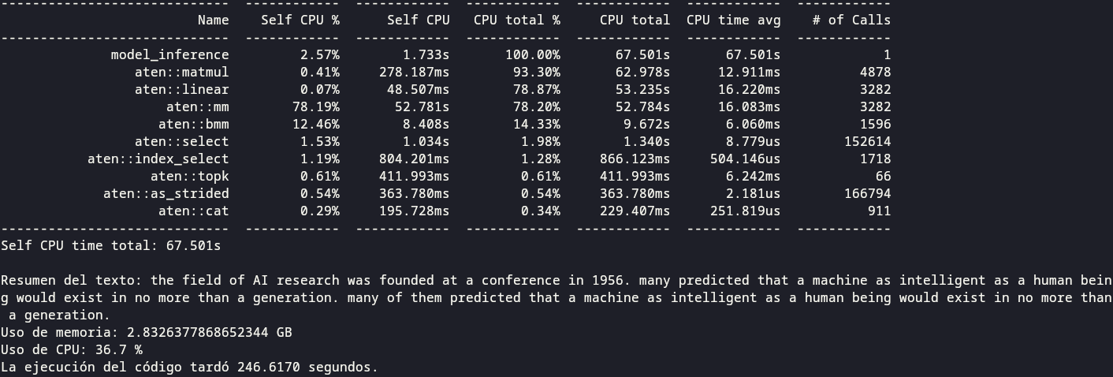

# **MODELOS DE CLASIFICACIÓN SENTIMIENTOS**

✅-> Probados en raspberry

**-Distilbert lo hace más rápido que Roberta pero Roberta puede clasificar 3 sentimientos(positivo,negativo y neutral) mientras que Distilbert solo clasifica 2 (positivo y negativo). SBCBI es el mejor por que analiza los 3 tipos y lo hace mas rapido que Roberta.**

**Distilbert (Input pequeño):** ✅

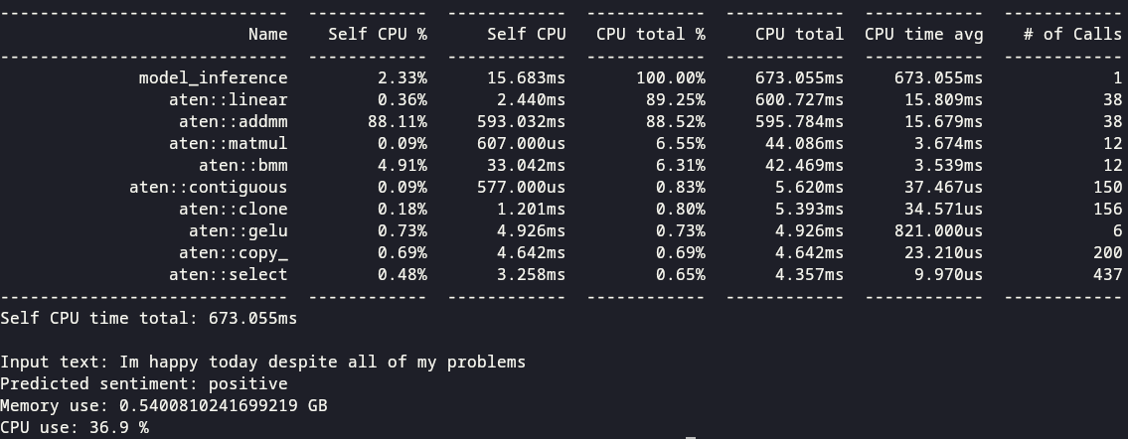

**Distilbert (Input grande):** ✅

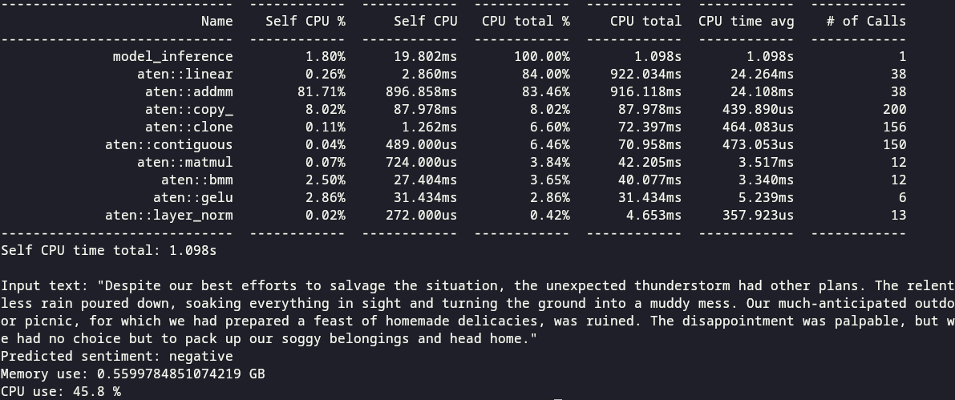Cuidado con el texto que se le mete por que a veces no da la salida esperada, tiene que ser más o menos sencillo sin ironías y cosas asi que inviertan el significado de la frase

**Roberta (Input pequeño):** ✅

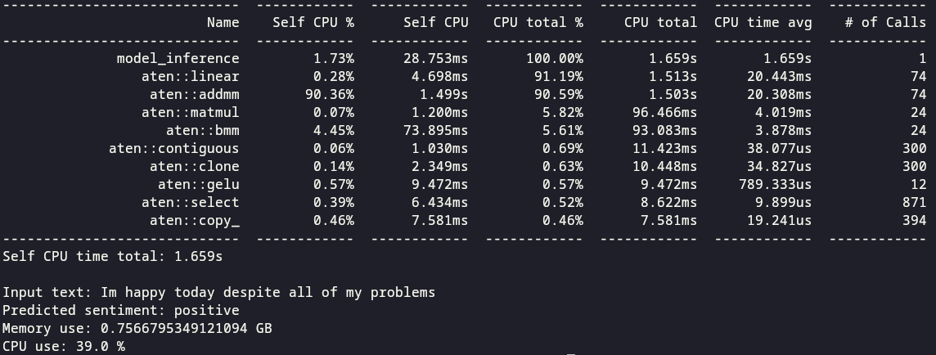

**Roberta (Input grande):** ✅

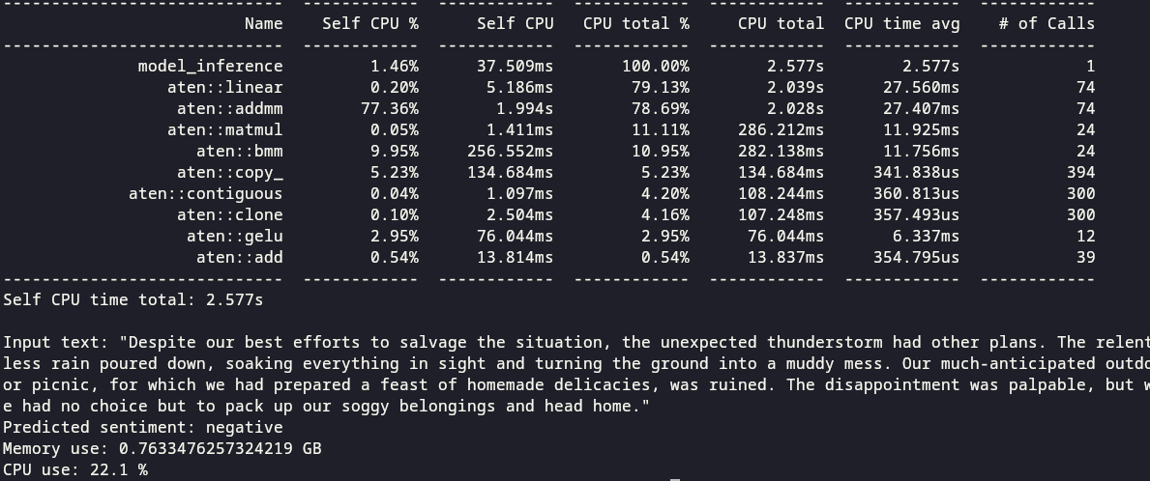

**SBCBI(Input pequeño):** ✅

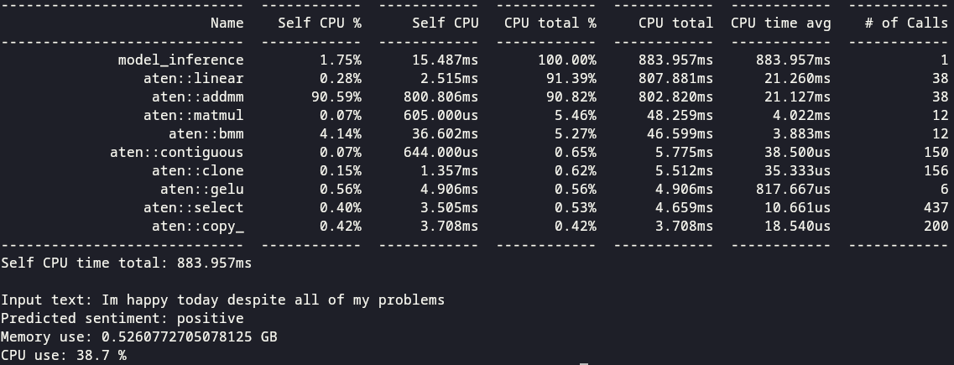

**SBCBI(Input grande):** ✅

